第三周会议

- 会议日期：2025年5月14日
- 会议时间：11:30 - 12:00
- 会议形式：线上
- 主持人：曾星航
- 参会人员：全体
- 缺席人员：无

会议目标
1. 同步各成员本周工作进展与风险
2. 协调跨模块协作问题
3. 明确下周优先级与分工

会议内容
- 本周工作汇报
成员 | 负责模块/任务 | 进度（%） | 完成情况 | 备注
 | 数据爬取 | 100% | 核心功能完成，待联调测试 | 完成所有博物馆的爬取工作  一共15000+文物
 | 数据库优化 | 100% | 数据清洗优化统一索引，属性优化完成，性能提升30% | 已经存入腾讯云mysql
 | 可视化 | 100% |  | 利用n4j完成

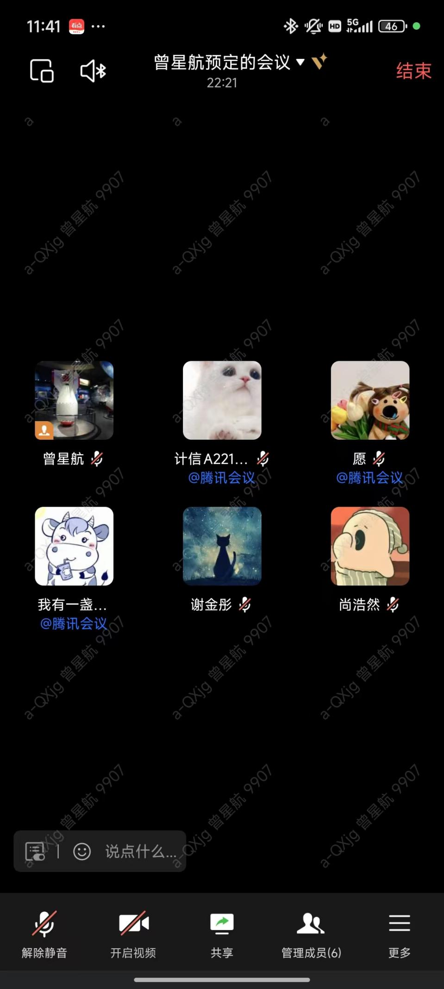
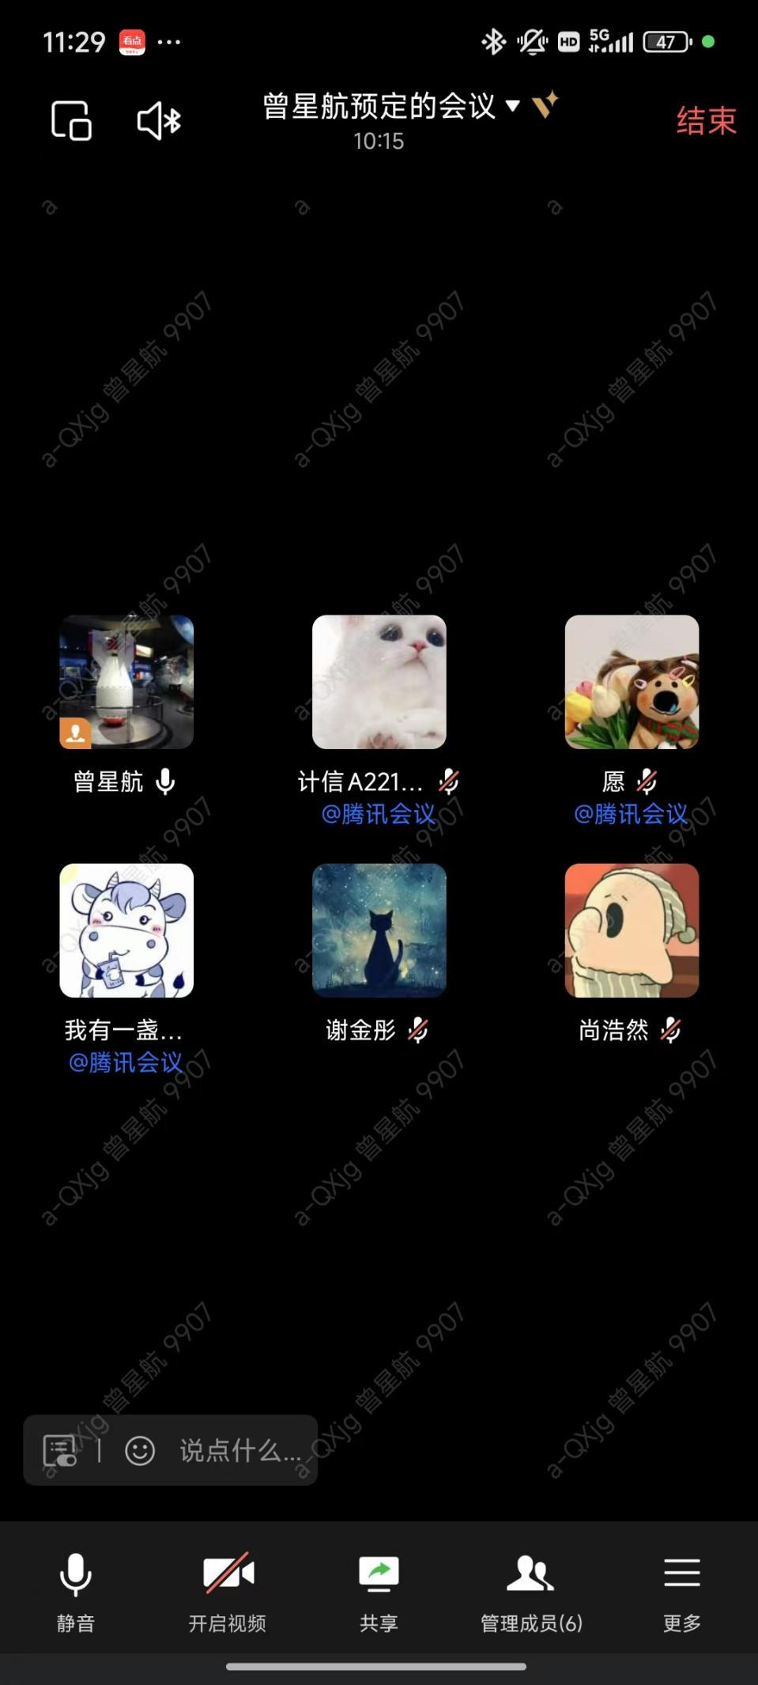
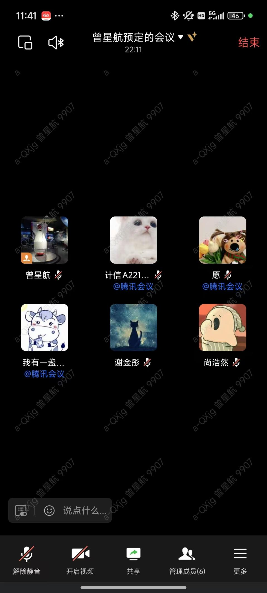
2. 问题与风险讨论
- 技术问题
- 问题描述：验收汇报
责任人：曾星航
状态：经过开会讨论，由曾星航进行汇报，时间定于5月23下午4：30

3. 下周计划
验收
会议结论
- 制作汇报ppt，准备验收
- 协调其他组，准备总体联动

下次会议安排
- 时间：2025年5月23日 4:30
- 重点议题：汇报

其他事项
- 团队培训：
- 提醒：代码提交需严格遵循分支管理规范

记录人：曾星航

